GEOGRAFIA – kl. 7-8

Temat: Rolnictwo Polski – powtórzenie.

Zapoznaj się z tekstem, będzie test- JUTRO- między innymi z tego tekstu i naszych zajęć: z działu rolnictwo Polski:
- przyrodnicze i pozaprzyrodnicze czynniki rozwoju rolnictwa
- produkcja roślinna i zwierzęca
- zmiany w polskim przemyśle
- pozyskiwanie energii
- gospodarka wodna /porty, stocznie, rybołówstwo/
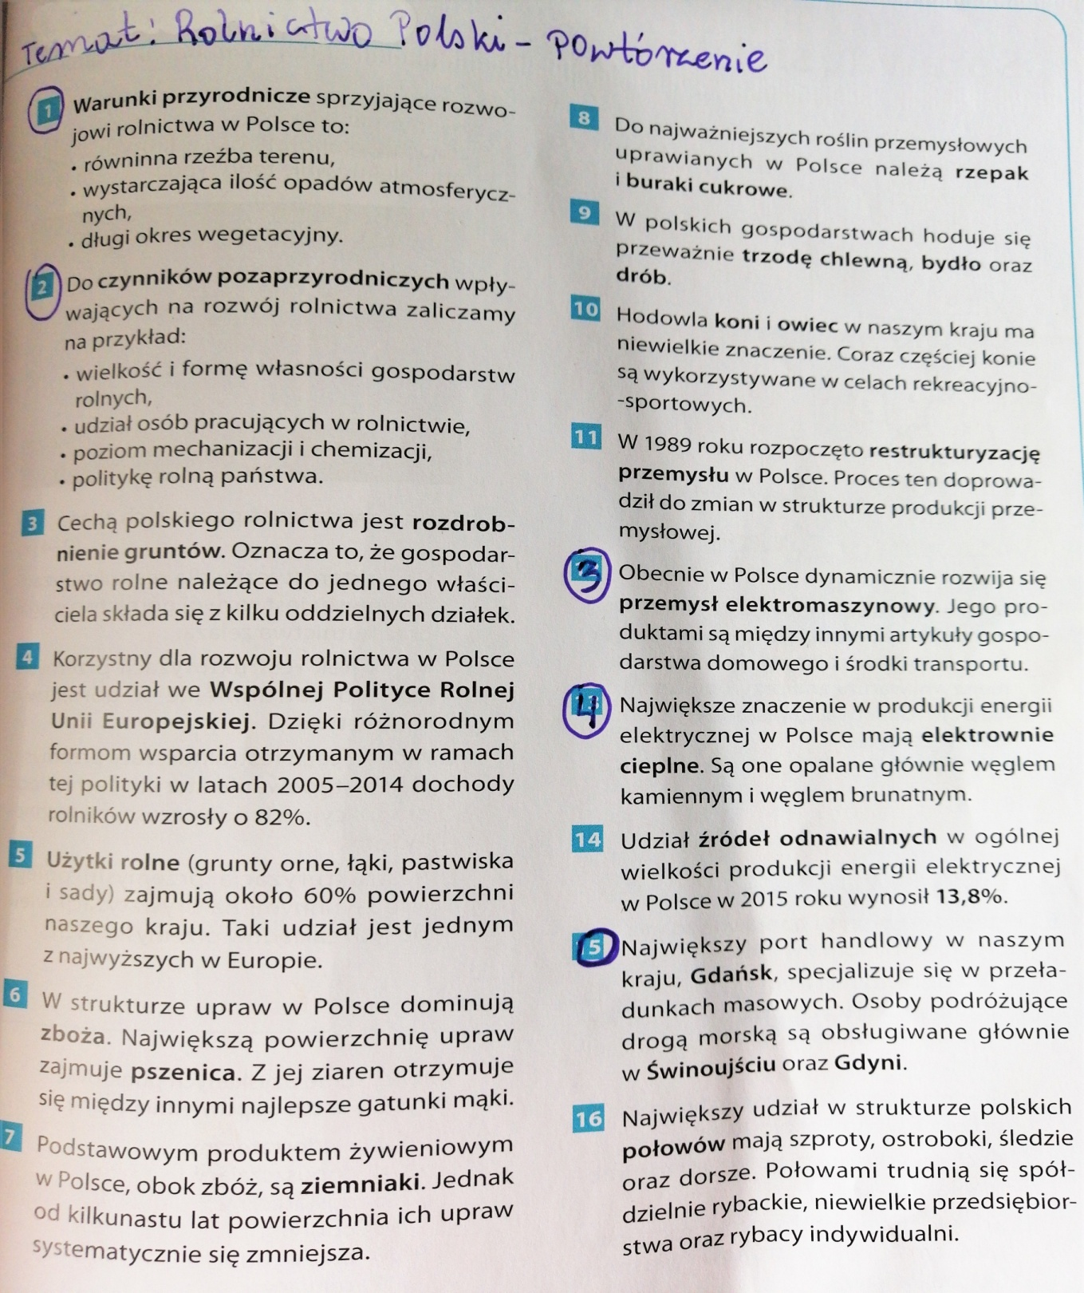

Przepisz proszę zaznaczone punkty /te w kółku/
Jutro prześlę test.

POZDRAWIAM!

